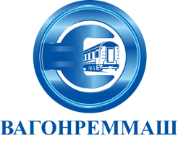 | АКЦИОНЕРНОЕ ОБЩЕСТВО «ВАГОНРЕММАШ»  Филиал  Воронежский вагоноремонтный завод  394010, г. Воронеж, пер. Богдана Хмельницкого, д.1  Тел (4732) 27-76-09, факс: (4732)79-55-90  www.vagonremmash.ru, http://www.vwrz.ru/

Извещение об отмене проведения запроса котировок цен № ЗК/09-ВВРЗ/2024/ОМТО
Уважаемые господа!
АО «ВРМ» в лице Воронежского ВРЗ АО «ВРМ» извещает об отмене проведения запроса котировок цен № ЗК/09-ВВРЗ/2024/ОМТО с целью выбора организации на право заключения договора поставки черного металлопроката для нужд Воронежского ВРЗ АО «ВРМ» с 19 февраля 2024 года по 31 мая 2024 года согласно п.1.6 запроса котировок цен.

Председатель Конкурсной комиссии
Воронежского ВРЗ АО «ВРМ» Г.В. Ижокин

